До Департаменту з питань цифрового розвитку, цифрових трансформацій і цифровізації Пенсійного фонду України вул. Бастіонна, 9, м. Київ-14, 01601
Громадянина: Козирева Сергія Олександровича Адреса проживання: 49037, м. Дніпро, вул. Тополина 7 кв 59 РНОКПП (ІПН): 1906900276 Тел: +380935720072 Ел. пошта: tehnoservisdnepr@gmail.com
СКАРГА на невідповідність даних у державних реєстрах та ненадання державної послуги
У відповідь на ваш лист від 26.06.2026 (вх. № 63339-80205/K-06/8-2800/26), повідомляю, що надані вами рекомендації щодо «чистки кешу» є технічно неспроможними та такими, що не відповідають дійсності.
Моєю метою є отримання пенсійного посвідчення виключно дистанційно, через електронні сервіси, як це передбачено концепцією «Держава у смартфоні». Я не маю наміру стояти у багатогодинних чергах у сервісних центрах, де умови прийому громадян (зокрема, вигнання на вулицю під час тривог) є неприпустимими. Проте, на практиці система ПФУ демонструє повну технічну деградацію.
Вказую на наступні факти:
- В епоху, коли штучний інтелект інтегрований у будь-який браузер чи побутовий месенджер, офіційний портал ПФУ при спробі подати заяву систематично завершує роботу з критичною помилкою.
- Після успішної авторизації через ЕЦП, система вебпорталу ПФУ блокує процес оформлення посвідчення.
- При спробі додати пенсійне посвідчення через застосунок «Дія», система видає офіційну відповідь: «Ми не знайшли ваші дані. В реєстрах немає даних про вас» (докази у файлах Screenshot_20260629_205845.jpg та Screenshot_20260629_205909.jpg).
Цей технічний колапс свідчить про відсутність моїх даних у Реєстрі застрахованих осіб, що робить неможливим отримання послуги онлайн. Ваші формальні відповіді не вирішують проблему, а лише ігнорують її системний характер.
ВИМАГАЮ:
- Негайно актуалізувати мої дані в Реєстрі застрахованих осіб, щоб вони відповідали реальним даним моєї пенсійної справи, що дозволить мені отримати послугу дистанційно.
- Надати письмове пояснення, чому державні реєстри не містять відомостей про мене як про пенсіонера.
- Усунути технічну помилку порталу, яка блокує ідентифікацію мене як пенсіонера, аби забезпечити доступ до послуги без необхідності особистого відвідування сервісних центрів.
Додатки:
- Копія листа-відповіді ПФУ від 26.06.2026 (файл «КОЗИРЕВ.pdf»).
- Копії попередніх звернень та переписки за період квітень-червень 2026 року.
- Скріншот Screenshot_20260629_205845.jpg (запит у «Дії»).
- Скріншот Screenshot_20260629_205909.jpg (помилка системи «дані не знайдені»).
Звертаю Вашу увагу, що мої спроби вирішити питання отримання пенсійного посвідчення в дистанційному режимі тривають вже понад два місяці. За цей час я неодноразово звертався до органів Пенсійного фонду України, проте замість усунення технічних помилок отримував лише формальні відписки, які не мають нічого спільного з реальним станом роботи електронних систем.
Окремо звертаю увагу, що мною вже було надано повний пакет документів, необхідних для оформлення пенсійного посвідчення (копії додаю). Це підтверджує, що Пенсійний фонд володіє всіма необхідними відомостями для актуалізації моїх даних у Реєстрі застрахованих осіб, проте технічна недбалість перешкоджає реалізації мого права на отримання послуги.
Дата: «___» ____________ 2026 р.
Підпис: ____________ /Козирев С.О./

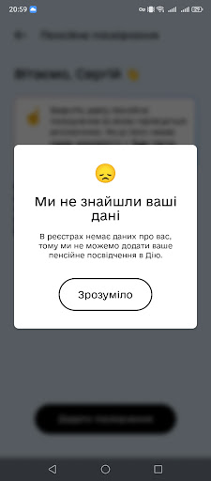

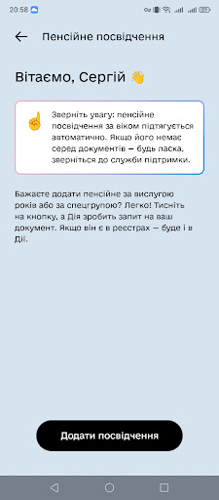

Ошибка при оформлении

Tom Jery <tehnoservisdnepr@gmail.com> | пн, 11 мая, 08:59
кому: info

"Технічна помилка в мобільному додатку: VPP_GID_CODE". Я пытался оформить электронные посвідчення на сайте пфу что это значит с уважением Козырев Сергей

Відхилено: Ошибка при оформлении
Входящие

info@pfu.gov.ua |  | чт, 21 мая, 11:41
info@pfu.gov.ua | 21 мая 2026 г., 11:41
кому: мне

Добрий день. За наданою інформацією Вас неможливо ідентифікувати. Звернення надіслані
на електронну адресу ПФУ реєструється виключно за дотриманням вимог ст. 5 Закону України “Про звернення громадян”,у зверненні має бути зазначено, прізвище, ім"я, по-батькові, місце проживання громадянина, ідентифікаційний номер, викладено суть порушеного питання. Оскільки у Вашому зверненні не виконані вимоги статті 5 Закону України "Про звернення громадян", просимо з розумінням поставитись до того, що воно не може бути розглянуто по суті
11.05.2026 08:59:24, tehnoservisdnepr@gmail.com
"Технічна помилка в мобільному додатку: VPP_GID_CODE". Я пытался оформить
электронные посвідчення на сайте пфу что это значит с уважением Козырев
Сергей


Tom Jery <tehnoservisdnepr@gmail.com> | вт, 26 мая, 15:10
кому: info

«Офіційне звернення щодо технічної помилки VPP_GID_CODE — Козирєв С.М.».
У відповідь на лист Пенсійного фонду України від 11.05.2026 р. щодо неможливості розгляду попереднього повідомлення по суті у зв'язку з недотриманням вимог ідентифікації особи, надаю вищезазначені повні анкетні та контактні дані відповідно до чинного законодавства України.
З повагою Козирев С.О.

чт, 21 мая 2026 г. в 11:41, <info@pfu.gov.ua>:
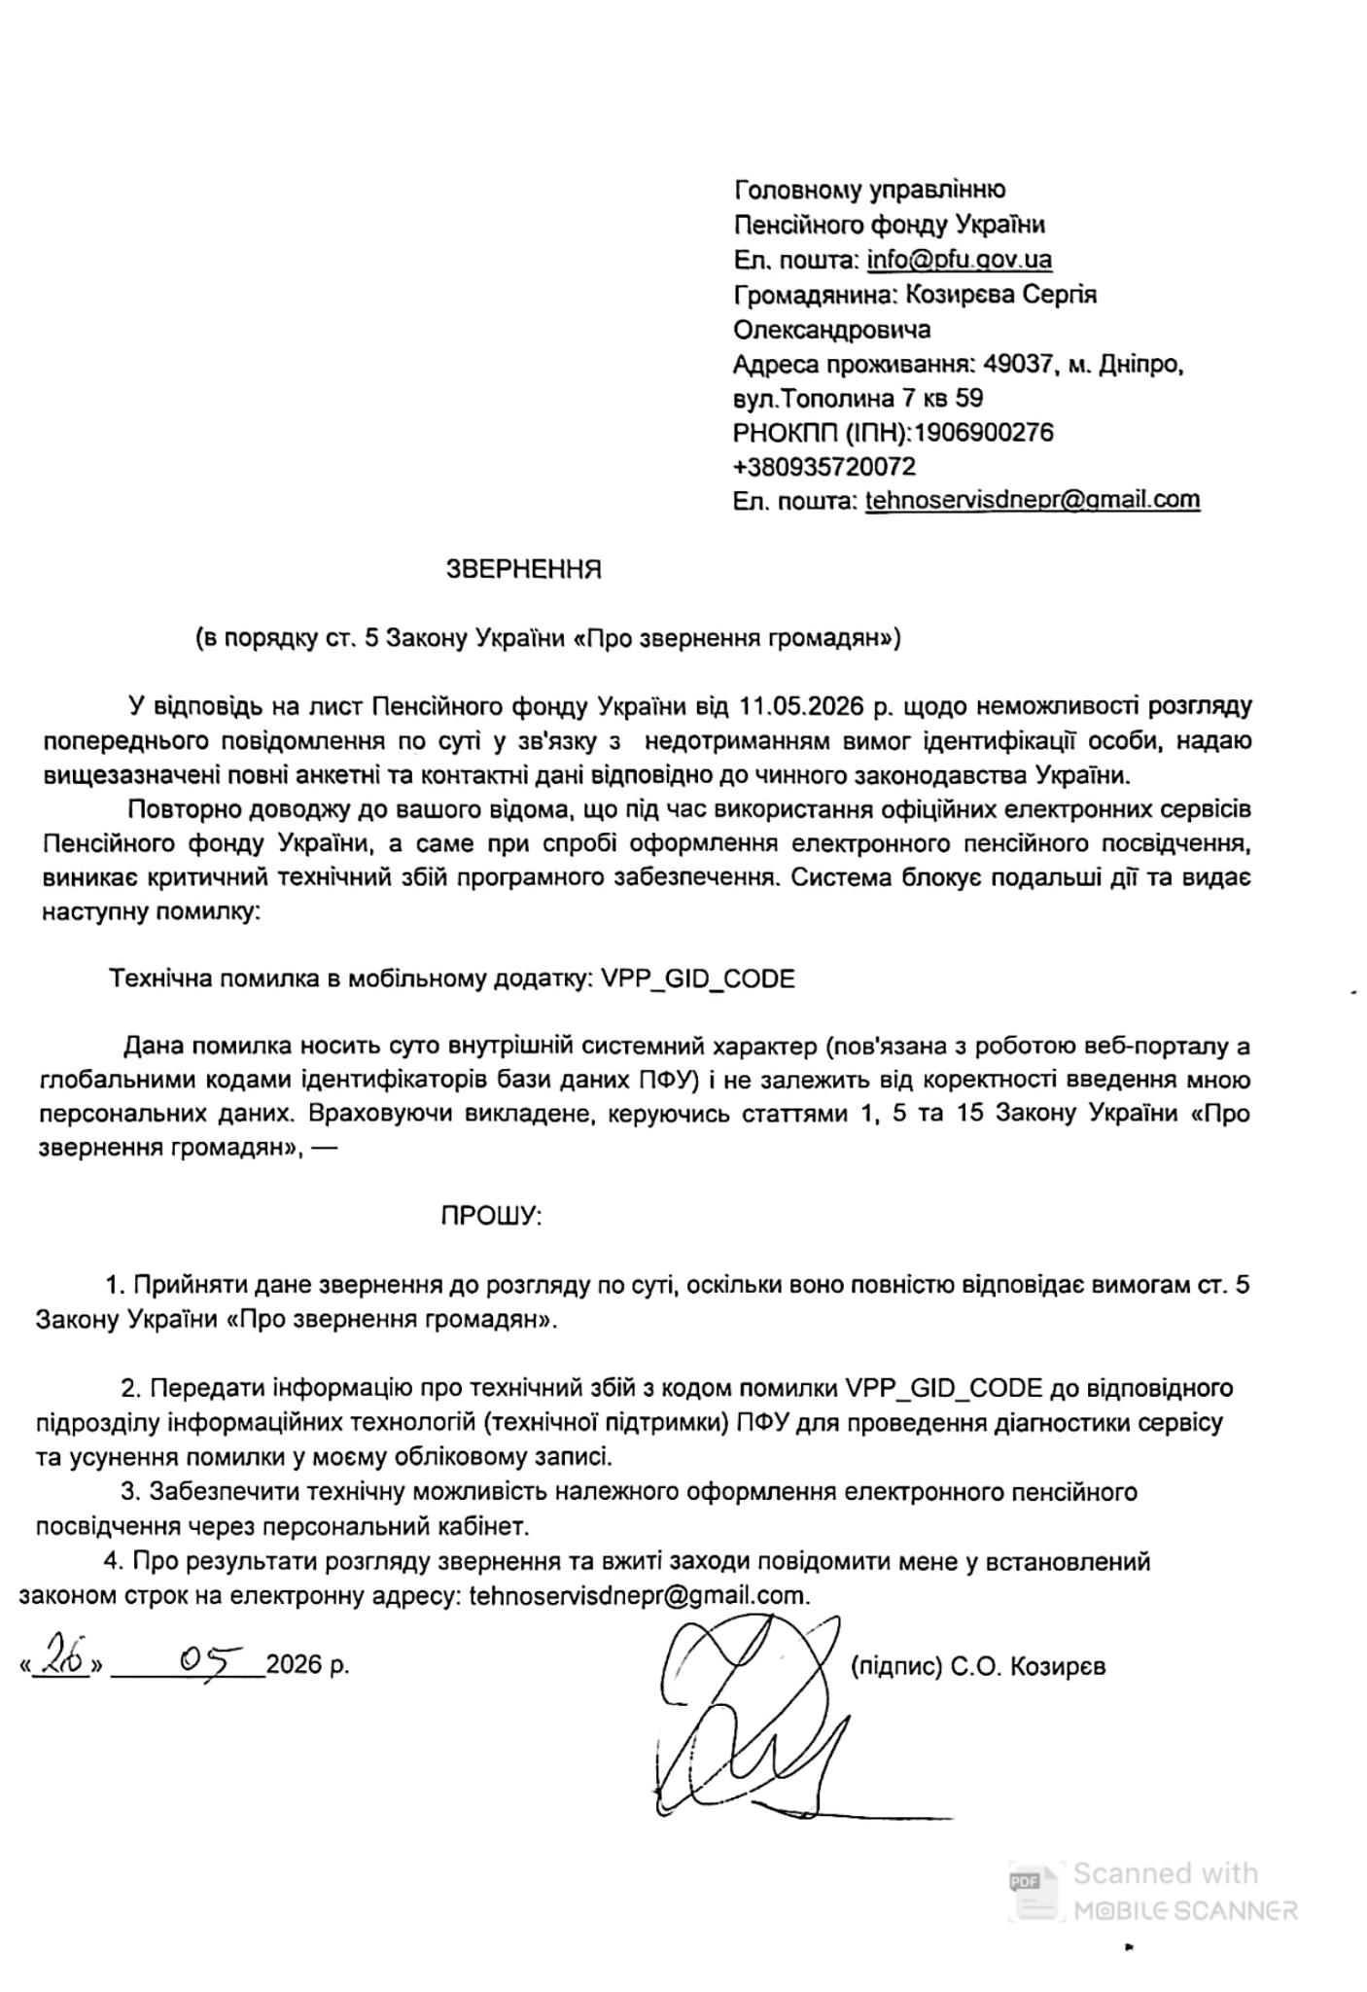
ПЕНСІЙНИЙ ФОНД УКРАЇНИ
ДЕПАРТАМЕНТ З ПИТАНЬ ЦИФРОВОГО РОЗВИТКУ ТА ІННОВАЦІЙ,
ЦИФРОВИХ ТРАНСФОРМАЦІЙ І ЦИФРОВІЗАЦІЇ
вул. Бастіонна, 9, м. Київ-14, 01601 тел. 284-89-33,
E-mail: info@pfu.gov.ua, сайт www.pfu.gov.ua, код згідно з ЄДРПОУ 00035323
________________________________________________________________________________
від _____________ 20__ р. № _______ На № __________ від ___________ 20__ р.
Сергію Козиреву
tehnoservisdnepr@gmail.com
Шановний Сергію Олександровичу!
Пенсійний фонд України на Ваше звернення від 26.05.2029
(вх. № 80205/К-2800-26 від 04.06.2026) повідомляє.
Відповідно до розділу IV Положення про організацію прийому та обслуговування
осіб, які звертаються до органів Пенсійного фонду України, затвердженого постановою
правління Пенсійного фонду України від 30.07.2015 № 13-1, зареєстрованого в
Міністерстві юстиції України 18.08.2015 за № 991/27436, органи Пенсійного фонду
здійснюють надання послуг в електронній формі з використанням технологій
віддаленого доступу (вебтехнологій) та автоматизованої передачі і обробки інформації.
Вебпортал електронних послуг Пенсійного фонду України (далі-вебпортал) та
мобільний додаток Пенсійного фонду України (далі-мобільний додаток) працюють в
штатному режимі.
Рекомендуємо Вам почистити кеш програми в телефоні та оновити мобільний
додаток до версії 2.7.
У випадку помилки необхідно описувати, яким чином здійснюється авторизація
користувача в мобільному додатку, яка версія мобільного додатку встановлена на
Вашому телефоні, яка модель та яка операційна система телефону. Також бажано
перевірити процес подачі заяви на виготовлення електронного пенсійного посвідчення
при авторизації в мобільному додатку на іншому телефоні (інша версія операційної
система та модель телефону).
Порядок оформлення, виготовлення та видачі документів, що підтверджують
призначення особі пенсії, затверджено постановою правління Пенсійного фонду України
від 03.11.2017 № 26-1, зареєстровано в Міністерстві юстиції України 04.12.2017 за
№ 1464/31332 (зі змінами).
Пенсійні посвідчення виготовляються на підставі заяви на виготовлення пенсійного
посвідчення особи, якій призначено пенсію, що подається до територіального органу
Пенсійного фонду України за місцем перебування особи на обліку як одержувача пенсії.
За бажанням особи засобами Єдиного державного вебпорталу електронних послуг
(далі – Портал Дія) за допомогою мобільного додатка Порталу Дія (Дія) може додатково
формуватись відображення в електронній формі інформації, що міститься у пенсійному
посвідченні (далі – електронне відображення пенсійного посвідчення).
Іванова Оксана Анатоліївна
Дата та час підписання: 26.06.2026 20:09:02
КНЕДП ДПС
6C15C599FE25B95E82B08221ADE727F15C8FD870087EBDFA0B9AABA313BA6BA701
Період дії сертифікату: з 15.10.2024 12:15:46 по 15.10.2026 12:15:46
Пенсійний фонд України
26.06.2026
63339-80205/К-06/8-2800/26

2
Подання заяви щодо оформлення / заміни пенсійного посвідчення можливе до
будь-якого зручного за місцем розташування відділу обслуговування громадян
(сервісного центру) територіальних управлінь Пенсійного фонду України, дистанційно
через особистий кабінет на вебпорталі або за допомогою мобільного додатку.
В особистому кабінеті на вебпорталі реалізовано можливість подання заяви щодо
оформлення пенсійного посвідчення. Відповідну форму розміщено в розділі
“Комунікації до ПФУ” в меню “Заява на виготовлення пенсійного посвідчення”.
Згідно з Порядком № 26-1 (із змінами, внесеними згідно з постановою правління
Пенсійного фонду України від 02.05.2025 № 16-1, зареєстрованою в Міністерстві
юстиції України 19.05.2025 за № 763/44169) пенсійне посвідчення у паперовій формі
видається особі, якій призначено пенсію, особисто або представнику особи, який діє на
підставі виданої йому довіреності, посвідченої нотаріально, під підпис у журналі обліку
пенсійних посвідчень.
Разом з тим, з метою спрощення отримання пенсійних посвідчень, постановою
правління Пенсійного фонду України від 19.01.2024 № 3-1 “Про затвердження Змін до
Порядку оформлення, виготовлення та видачі документів, що підтверджують
призначення особі пенсії”, зареєстрованою в Міністерстві юстиції України 11.03.2024 за
№ 354/41699 внесено зміни до Порядку № 26-1 відповідно до яких, за бажанням особи,
якій призначено пенсію, їй може бути сформоване пенсійне посвідчення в електронній
формі (е-пенсійне посвідчення) без виготовлення, зокрема паперового пенсійного
посвідчення.
Е-пенсійне посвідчення формується засобами Порталу Дія, зокрема з
використанням мобільного додатку Порталу Дія (Дія), за наявності в реєстрі
застрахованих осіб Державного реєстру загальнообов’язкового державного соціального
страхування відомостей про призначення особі пенсії.
Для формування та використання е-пенсійного посвідчення необхідно мати
реєстраційний номер облікової картки платника податків, встановити мобільний додаток
Порталу Дія (Дія) на електронний пристрій, критерії якого підтримують використання
такого додатка, та пройти електронну ідентифікацію та автентифікацію.
Дякуємо за звернення та повідомляємо що Пенсійним фондом України постійно
вдосконалюється функції вебпорталу електронних послуг, в тому числі завдяки відгукам
і пропозиціям користувачів, тому Ваше звернення для нас є дуже важливим.
Також повідомляємо про можливість авторизації в особистому кабінеті вебпорталу
через браузер на мобільному пристрої за посиланням: https://portal.pfu.gov.ua.
Заступник директора Департаменту –
начальник управління Оксана ІВАНОВА
Лариса Фатова (044) 425 05 00

